**STT 11. ĐỀ THI TUYỂN SINH VÀO 10 TỈNH BÌNH THUẬN 2017-2018**

1. (*2 điểm*)

Giải phương trình và hệ phương trình sau:

1. 
2. 
3. (*1 điểm*)

Cho biểu thức  và  Tính tích 

1. (*2 điểm*)

Cho hàm số  có đồ thị là 



1. Vẽ đồ thị :
2. Cho điểm  thuộc có hoành độ bằng . Tìm tham số  để đường thẳng  đi qua.
3. (*1 điểm*) Một nhóm học sinh có kế hoạch trồng  cây tràm giúp gia đình bạn An. Vì có  học sinh bị bệnh không tham gia được nên mỗi học sinh còn lại phải trồng thêm  cây so với dự định để hoàn thành kế hoạch.(Biết số cây mỗi học sinh trồng là như nhau). Tính số học sinh thực tế đã trồng cây.
4. (4 điểm ) Cho tứ giácnội tiếp đường tròn tâm , đường kính.Hai đường chéo và cắt nhau tại .Kẻ vuông góc với tại 
5. Chứng minh nội tiếp
6. Chứng minh 
7. Tia BF cắt tại .Chứng minh 
8. Giả sử  Tính theo diện tích hình gioái hạn bởi dây và cung nhỏ 

**STT 11. LỜI GIẢI ĐỀ THI TUYỂN SINH VÀO 10 TỈNH BÌNH THUẬN 2017-2018**

1. (*2 điểm*) Giải phương trình và hệ phương trình sau:
2. 
3. 

**Lời giải**

1. 



Do  nên phương trình có 2 nghiệm phân biệt:



 

Vậy hệ phương trình có một nghiệm .

1. (*1 điểm*)

Cho biểu thức  và  Tính tích 

**Lời giải**





 .

1. (*2 điểm*)

Cho hàm số  có đồ thị là 

1. Vẽ đồ thị  .
2. Cho điểm  thuộc có hoành độ bằng . Tìm tham số  để đường thẳng  đi qua .

**Lời giải**

1. Lập bảng giá trị:

|  |  |  |  |  |  |
| --- | --- | --- | --- | --- | --- |
|  |  |  |  |  |  |
|  |  |  |  |  |  |

Vẽ đồ thị



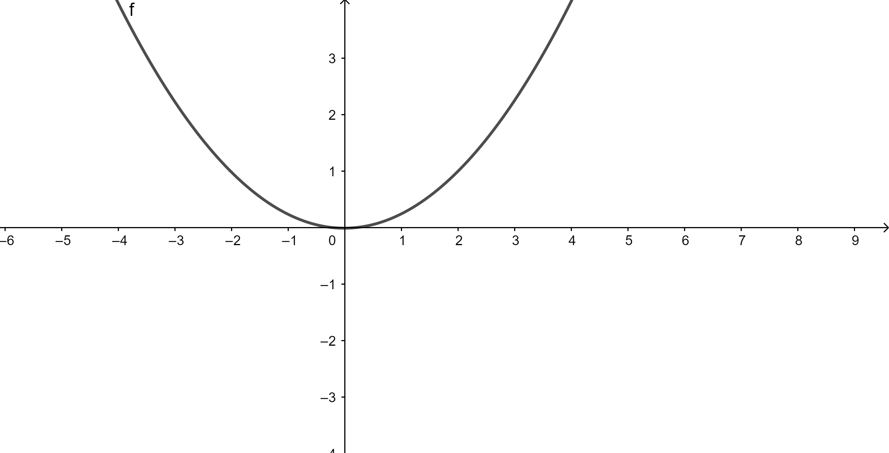









**  **

Đường thẳng  qua **  **

Vậy thì  đi qua .

1. (*1 điểm*)

Một nhóm học sinh có kế hoạch trồng  cây tràm giúp gia đình bạn An. Vì có  học sinh bị bệnh không tham gia được nên mỗi học sinh còn lại phải trồng thêm  cây so với dự định để hoàn thành kế hoạch.(Biết số cây mỗi học sinh trồng là như nhau). Tính số học sinh thực tế đã trồng cây.

**Lời giải**

Gọi  là số học sinh,  là số cây mỗi em đã trồng ()

Tổng số cây các em trồng: 

Hai học sinh bị bệnh không tham gia: 

Mỗi học sinh trồng thêm  cây: 

Khi đó tổng số cây : 

Từ 



 







Vậy có tấc cả  em tham gia trồng cây, mỗi em trồng  cây.

1. (4 điểm ) Cho tứ giác nội tiếp đường tròn tâm , đường kính.Hai đường chéo và cắt nhau tại .Kẻ vuông góc với tại 
2. Chứng minh nội tiếp
3. Chứng minh 
4. Tia BF cắt tại .Chứng minh 
5. Giả sử  Tính theo diện tích hình gioái hạn bởi dây và cung nhỏ 

**Lời giải**



1. Suy ra tứ giác ABEF nội tiếp

2. ( do tứ giác ABEF nội tiếp )

3.Ta có



Suy ra (cạnh huyền – góc nhọn)



4.Ta có





Gọi OH là đường cao của tam giác OBC



Suy ra diện tích cần tính ( Phần tô đen )

(đơn vị diện tích).